## 

## MANUAL DEL USUARIO

# Objetivos

Se pretende mostrar de una manera clara y concisa la instalación y funcionamiento de la aplicación BootPark.

# Objeto del Documento

El presente documento pretende mostrar al usuario el funcionamiento de la aplicación del sistema de gestión vehicular apoyado en tecnologías RFID y sistemas biométricos.

Participante de la Documentación.

|  |  |
| --- | --- |
| **Participante** | Juan David Echeverry |
| **VERSIÓN** | 0.0.1 del 25/10/15 |
| **Rol** | Analista y Desarrollador |

|  |  |
| --- | --- |
| **Participante** | Oswaldo Pamo leal |
| **VERSIÓN** | 0.0.1 del 25/10/15 |
| **Rol** | Desarrollador |

## INSTALACIÓN.

### Instalación Controlador del Lector Biométrico.

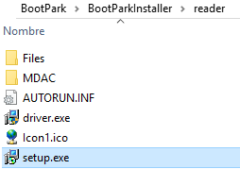

Ilustración 1 Carpeta Instalación Controlador Biométrico

Se ejecuta la aplicación setup.exe que se encuentra ubicado en la carpeta BootParkInstallar/reader luego se procede a seguir los pasos de instalación que solicita la aplicación.

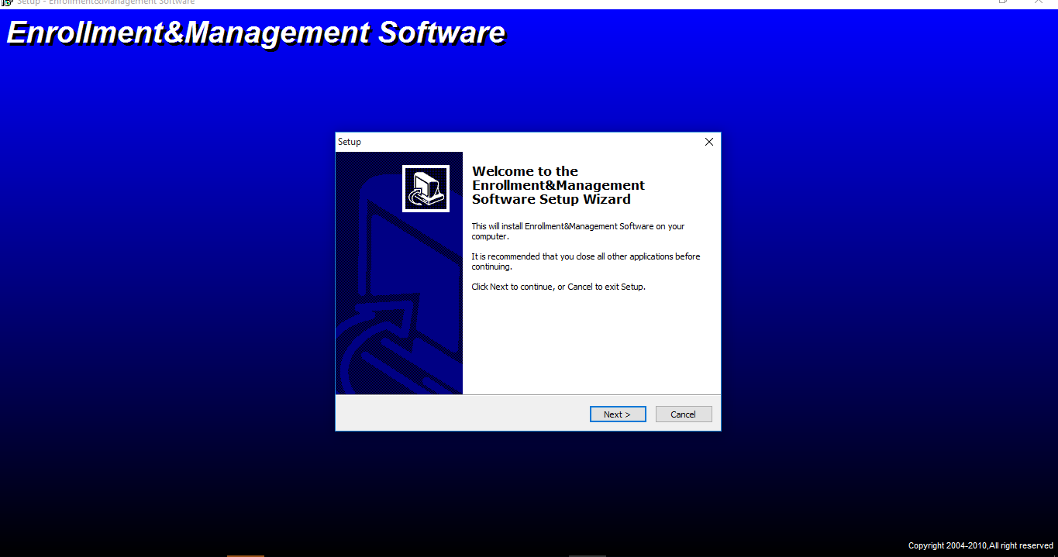

Ilustración 2 Primea Vista de Instalación del Lector Biométrico

Pasos de instalación.

1. Aceptar los términos de instalación.
2. Seleccionar la ubicación de instalación de la aplicación, ya trae una ubicación por defecto, presionamos siguiente.
3. Luego Solicita los componentes mínimos de instalación, se puede dejar por defecto (mínimo). Presionamos siguiente.
4. Solicita nombre de carpeta para asociarla a los accesos directos de los programas que se instalan.
5. Luego Nos da un resumen de la configuración de la instalación, para luego proceder a instalar los controladores.
6. Presionamos Finalizar con eso culmina la instalación.

#### Instalación DLL para driver de Comunicación Cliente Servidor.

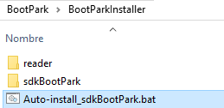

Ilustración 3 Carpeta Instalación Dll para la comunicación con el Browser.

Pasos de Instalación Dll(Cliente)

Se ejecuta la aplicación Auto-install_sdkBootPark.bat en modo administrador que se encuentra ubicado en la carpeta BootParkInstallar.

En caso contrario que la aplicación marque algún error tendría realizar el proceso manual.

Se Copia la carpeta sdkBootPark y se pega dentro de la carpeta **C:\Windows\System32\**

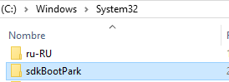

Ilustración 4 Instalación Manual Dll remotas

Luego Ejecuta la consola comando del sistema o abreviado cmd de Windows en modo administrador para luego proceder a ejecutar las siguientes instrucciones.

Se acceder a la carpeta sdkBootPark que se copió anteriormente por consola.

cd C:\Windows\System32\sdkBootPark

Se registra las Dll remota para que el Browser no tenga inconveniente al consumir su servicio.

regsvr32 BootParkBiom.dll

regsvr32 JSONLibrary.dll

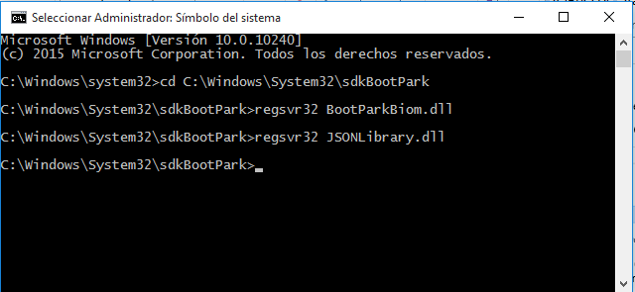

Ilustración 5 Instrucciones para Instalar las Dll por Consola de Comandos

Requisito de las Dll.

* Tener instalador .NET Framework 4.5.2 en el equipo.
* Haber realizado la instalación de controlador del Lector Biométrico.

Función que realiza las dll instaladas anteriormente:

JSONLibrary.dll : Su función consiste en serializar y deserializar los datos que se transmite desde JavaScript a la api BootParkBiom.dll.

BootParkBiom.dll: Su función consiste en servir de puente de comunicación entre el dispositivo biométrico con el entorno web.

### Habilitar el componente ActiveX en el browser

Los controles ActiveX son pequeños programas denominados en ocasiones complementos, que se usan en Internet. El presente sistema requiere la instalación y sus respectivos permisos de ejecución del ActiveX en el navegador para realizar determinadas tareas específicas este proceso permiten al navegador interactuar con las librerías previamente instaladas libremente.

Cuando se ingresa a unos de los Formularios que requieran el uso de dispositivo ya sea del Lector Biométrico o la lectora RFID, Tu navegador te pregunta si desea instalar el control ActiveX si no se encuentra Instalado, si esto no ocurre entonces se procederá a realizar los siguientes pasos:

#### Activar el ActiveX en el navegador Internet Explorer

1. Abre Internet Explorer.
2. Haz clic en el menú **Herramientas** y, a continuación, en **Opciones de Internet**.
3. En la pestaña **Seguridad**, haz clic en el botón **Nivel personalizado**.
4. Desplázate por la lista **Configuración de seguridad** hasta que veas **Controles y complementos de ActiveX**.
5. Para **Pedir intervención del usuario automática para controles ActiveX**, haz clic en **Habilitar**.
6. Desplázate hasta **Descargar los controles firmados para ActiveX** y haz clic en **Habilitar** o en **Preguntar**.
7. Desplázate hasta **Ejecutar controles y complementos de ActiveX** y haz clic en **Habilitar** o en **Preguntar**.
8. Desplázate hasta **Activar la secuencia de comandos de los controles de ActiveX marcados como seguros** y haz clic en **Habilitar** o en **Preguntar**.
9. Haz clic en **Aceptar** y vuelve a hacer clic en **Aceptar**.

#### Activar el ActiveX en el navegador Google Chrome:

1. Abre Google Chrome.
2. Haz clic en el menú **Configuraciones** y a continuación, **en Mostrar Opciones Avanzadas**.
3. Haz clic en **Cambiar la configuración Avanzada de Proxy**.
4. En la pestaña **Seguridad**, haz clic en el botón **Nivel personalizado**.
5. Desplázate por la lista **Configuración de seguridad** hasta que veas **Controles y complementos de ActiveX**.
6. Para **Pedir intervención del usuario automática para controles ActiveX**, haz clic en **Habilitar**.
7. Desplázate hasta **Descargar los controles firmados para ActiveX** y haz clic en **Habilitar** o en **Preguntar**.
8. Desplázate hasta **Ejecutar controles y complementos de ActiveX** y haz clic en **Habilitar** o en **Preguntar**.
9. Desplázate hasta **Activar la secuencia de comandos de los controles de ActiveX marcados como seguros** y haz clic en **Habilitar** o en **Preguntar**.
10. Haz clic en **Aceptar** y vuelve a hacer clic en **Aceptar**.
11. Luego ingresamos a la tienda de Complementos de Google Chrome (Chrome Web Store) y buscamos el Complemento **EI Tab.**
12. Haz Clic en Añadir A Chrome.
13. Cada vez que Ingrese a un Formulario que requiera hacer uso del Lector Biométrico o Lector RFID seleccione el logo de IE que aparece al lado derecho superior del navegador.

Dirección del Complemento **EI tab.**

<https://chrome.google.com/webstore/detail/ietab/hehijbfgiekmjfkfjpbkbammjbdenadd?hl=es>

## MANUAL DEL SISTEMA.

Para acceder al Módulo BookPark se debe ingresar a través de la plataforma chaira de la Universidad de la Amazonia con el rol de funcionario encargado.

1. Vista Inicial.
   1. Módulo Parametrización.

Este módulo costa de 4 vistas elementales que consiste en registrar la información básica necesaria para que el funcionamiento del sistema.

1.1.1 Terminal. Si el funcionario decide vincular un nuevo dispositivo al sistema, deberá proceder a registrar la terminal, las terminales registrables en el sistema son las biométricas y RFID, una vez registrado el dispositivo, el funcionario podrá modificar los datos de la terminal.

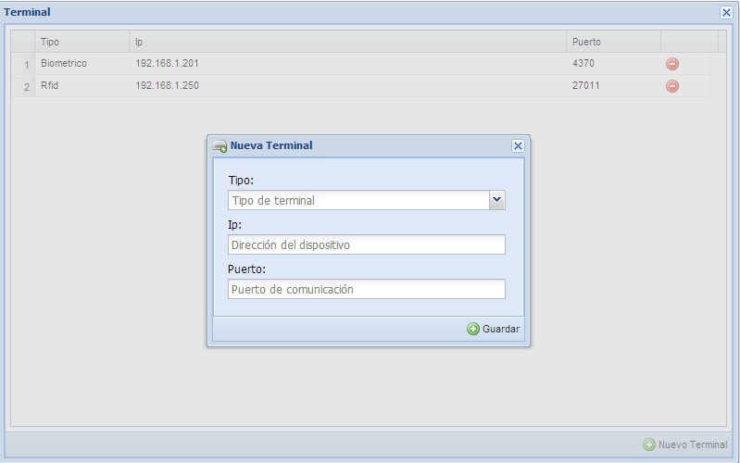

Pestaña 2:(Vehículo) En esta vista se registra todos los vehículos que van a circular en el parqueadero.

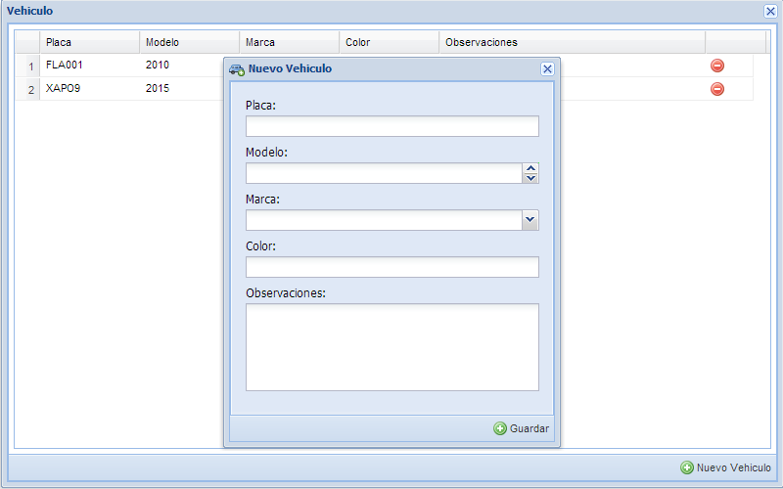

Pestaña 3 (Particular) En esta vista se registra las personas que no pertenecen a la Universidad pero igual pueden hacer uso del parqueadero.

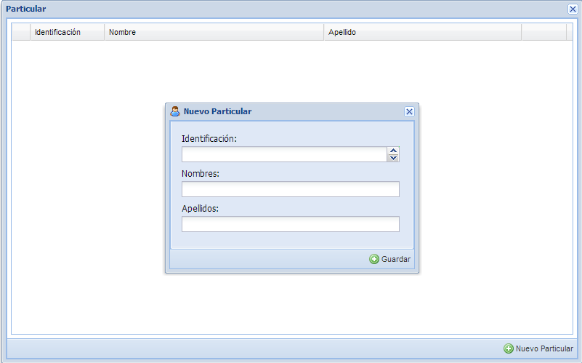

Pestaña 4 (Etiqueta) En esta vista se visualiza y registra todos los tipos de tags que maneja el sistema.

Se clasificaron en:

* + Carnet:
  + Tag adhesivos.

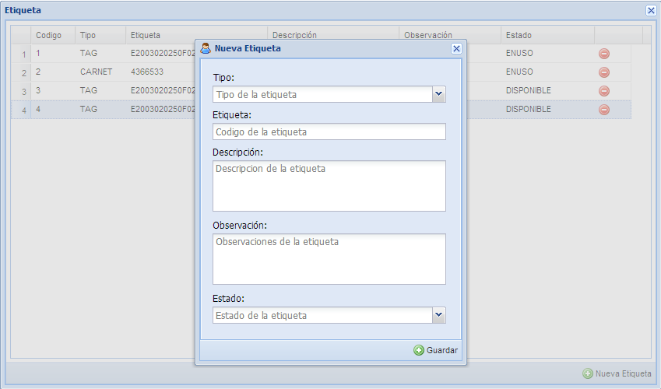

* 1. Módulo Autorización.

Pestaña 1 (Autorización) En esta vista, se listaran todos los docentes, Y a partir de la selección del docente se le asigna el vehículo(s) de tu propiedad.

